
624.szám
KREATÍV EURÓPA HÍRLEVÉL - KULTÚRA | 2016. szeptember 15.

A Kreatív Európa Iroda ingyenes elektronikus hírlevele

Amennyiben a hírlevél szövege ebben az e-mailben nem olvasható, kérjük, kattintson ide a HTML-változat elolvasásához
1. KULTURÁLIS HÍREK AZ EU-BÓL
• 1.1 Európai kultúra és politika - online kurzus
2. KULTURÁLIS CÉLÚ PÁLYÁZATOK
• 2.1 Kapd el a pillanatot! - fotópályázat
• 2.2 Németországi szemináriumra előadókat várnak
• 2.3 MOL Tehetségtámogató program - Művészet-tudomány kategória
• 2.4 Az NKA pályázata kulturális rendezvények támogatására
• 2.5 Staféta - tehetséggondozó pályázat
• 2.6 V. Tradíció Néprajzi Gyűjtőpályázat
• 2.7 Tóth Árpád-emlékdíj - pályázat
• 2.8 V. Jubileumi Nemzetközi Benedek Elek Meseíró Pályázat
• 2.9 Novellapályázat 2016
• 2.10 Az év diák költője - Az év diák írója
• 2.11 Foglald versbe az aranyat!
• 2.12 Az Új Akropolisz verspályázata
• 2.13 Meseíró pályázat gyerekeknek
• 2.14 Vonatozz, fotózz, nyerj! - pályázat
• 2.15 Csattogó kerék a síneken - vasúti járművek, ahogy én látom!
• 2.16 Csaba királyfi útján - rajzpályázat
• 2.17 ENSZ - Ranan Lurie Politikai Karikatúra Pályázat
• 2.18 Carmignac Fotóriporteri Díj - pályázat
• 2.19 Extra City - pályázat projektekre és együttműködésekre
• 2.20 Családi emlékeink a magyar szabadságharcról
• 2.21 Hungarikum rajzpályázat
• 2.22 Együtt nyaralt a család! - alkotópályázat
• 2.23 Takarítás gyerekszemmel - rajzpályázat
• 2.24 Pályázat irodalmi művek kiadására
• 2.25 Friday Island - pályázat
• 2.26 Író-újságíró pályázat
• 2.27 Az NKA pályázata cirkuszpedagógiai programokra
• 2.28 Apexart-pályázat csoportos kiállításra
• 2.29 Az NKA Közművelődési Kollégiumának pályázata
3. ÁLLÁSLEHETŐSÉGEK
• 3.1 Művészeti igazgatót keresnek Amszterdamba
4. KONFERENCIÁK, KÉPZÉSEK, WORKSHOPOK
• 4.1 Európai Nyelvi Koktélbár
• 4.2 Kurzus karvezetőknek
• 4.3 b.creative - konferencia
5. ÖSZTÖNDÍJAK
• 5.1 Alkotóházi ösztöndíj az Egyesült Államokba
• 5.2 Alkotóházi ösztöndíj Litvániába
• 5.3 Alkotóházi ösztöndíj Santa Fébe
• 5.4 Művészeti ösztöndíj Japánba
• 5.5 Művészeti ösztöndíj az Egyesült Államokba
• 5.6 Animációs ösztöndíj Franciaországba
• 5.7 Artward pályázat
• 5.8 Manzart Művészeti Ösztöndíj 2016/2017

1. KULTURÁLIS HÍREK AZ EU-BÓL
1.1 Európai kultúra és politika - online kurzus
 |  | Ingyenes online kurzus indul Európai kultúra és politika címmel.  (on-the-move)  2016. szeptember 26-án ingyenes online kurzus indul European Culture and Politics (Európai kultúra és politika) címmel. A kurzus témája az európai identitás, kultúra és politika a kortárs Európa megalkotásában. A kurzus hat hétig tart, és bizonyítványt is ad. A részvétel regisztrációhoz kötött. » Tovább
  

2. KULTURÁLIS CÉLÚ PÁLYÁZATOK
2.1 Kapd el a pillanatot! - fotópályázat
 |  | Nemzetközi fotópályázatot hirdetnek amatőr és profi fotósoknak Kapd el a pillanatot! címmel.  (Kreatív Európa Iroda)  Capture the moment! (Kapd el a pillanatot!) címmel nemzetközi fotópályázatot hirdetnek amatőr és profi fotósoknak. A pályázatra olyan képeket várnak, amelyek egy-egy momentum szépségét különleges perspektívából mutatják be. A kiválasztott fényképekből 2017 januárjában rendeznek kiállítást... » Tovább
  

2.2 Németországi szemináriumra előadókat várnak
 |  | Előadók jelentkezését várják egy 2017 januárjában megrendezendő németországi szemináriumra, amelynek témája a globalizáció és a migráció kulturális menedzsmentre gyakorolt hatása.  (Kreatív Európa Iroda)  2017. január 16-án és 17-én szemináriumot rendeznek a németországi Heilbronn Egyetemen Framing Art and Cultural Management: the Relationship of the Management of Arts and Cultural Objects to Globalisation, Internationalisation, and Migration (A művészeti és kulturális menedzsment alakulása: a... » Tovább
  

2.3 MOL Tehetségtámogató program - Művészet-tudomány kategória
 |  | Az Új Európa Alapítvány pályázatot hirdet diákoknak a MOL Tehetségtámogató Programban való részvételre Művészet-tudomány kategóriában.  (Pályázatfigyelő)  Pályázatot hirdet az Új Európa Alapítvány a MOL Tehetségtámogató Programban való részvételre Művészet-tudomány kategóriában. A programban magyar állampolgársággal rendelkező, 10 és 18 év közötti általános és középiskolás diákok, diákcsoportok, valamint ifjúsági csoportok vehetnek részt. Olyan... » Tovább
  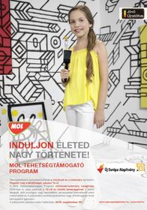

2.4 Az NKA pályázata kulturális rendezvények támogatására
 |  | Kulturális szempontból értékes rendezvények támogatására hirdet pályázatot az NKA Ismeretterjesztés és Környezetkultúra Kollégiuma.  (Pályázatfigyelő)  A Nemzeti Kulturális Alap Ismeretterjesztés és Környezetkultúra Kollégiuma pályázatot hirdet kulturális szempontból értékes rendezvények támogatására. A következő altémákban lehet pályázni: - magas színvonalú, hagyományteremtő, valamint többéves hagyománnyal rendelkező ismeretterjesztő és... » Tovább
  

2.5 Staféta - tehetséggondozó pályázat
 |  | Tehetséggondozó pályázatot hirdet alkotóművészeknek és alkotói csoportoknak a budapesti önkormányzat Staféta címmel.  (Pályázatfigyelő)  Budapest Főváros Önkormányzata tehetséggondozó pályázatot hirdet Staféta címmel a független előadó-művészet támogatására. A pályázaton alkotóművészek és alkotói csoportok vehetnek részt. A felhívás 2017. február 1. és december 31. között megvalósuló új bemutatók támogatására szól. Az elnyerhető... » Tovább
  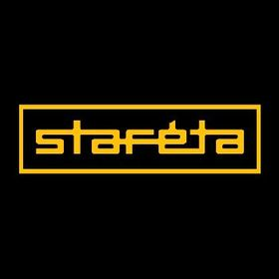

2.6 V. Tradíció Néprajzi Gyűjtőpályázat
 |  | A Magyar Néprajzi Társaság és a Néprajzi Múzeum ötödik alkalommal hirdeti meg a Tradíció Néprajzi Gyűjtőpályázatot.  (Pályázatfigyelő)  Ötödik alkalommal hirdeti meg a Tradíció Néprajzi Gyűjtőpályázatot a Magyar Néprajzi Társaság és a Néprajzi Múzeum. A pályázatra hazai és külhoni önkéntes néprajzi gyűjtők, néprajzkutatók, pedagógusok és tanulók gyűjtéseit várják a következő témakörökben: 1956 kulturális és történelmi emlékezete;... » Tovább
  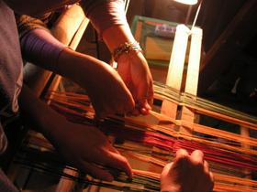

2.7 Tóth Árpád-emlékdíj - pályázat
 |  | Pályázatot hirdetnek amatőr és rendszeresen publikáló fiataloknak és felnőtteknek a Tóth Árpád-emlékdíj odaítélésére.  (Pályázatfigyelő)  Pályázatot hirdet a Tóth Árpád-emlékdíj odaítélésére a Gyermekjóléti Alapítvány Országos Mécs László Irodalmi Társaság és az I. (Nagy) Lajos Nemzetközi Szabadegyetem. A pályázaton 14 és 18 év közötti fiatalok, valamint felnőttek vehetnek részt versekkel és prózai művekkel. Amatőr és rendszeresen... » Tovább
  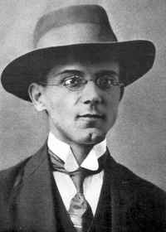

2.8 V. Jubileumi Nemzetközi Benedek Elek Meseíró Pályázat
 |  | Ötödik alkalommal hirdetik meg a Jubileumi Nemzetközi Benedek Elek Meseíró Pályázatot magyar nyelven író szerzőknek.  (Pályázatfigyelő)  A Gyermekjóléti Alapítvány, Országos Mécs László Irodalmi Társaság és a Pálffy Dénes Népfőiskola Akadémia ötödik alkalommal hirdeti meg a Jubileumi Nemzetközi Benedek Elek Meseíró Pályázatot. A pályázatra magyar nyelven író magyar és nem magyar szerzők küldhetnek be meséket. Minden alkotó... » Tovább
  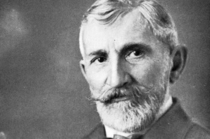

2.9 Novellapályázat 2016
 |  | Az Aposztróf Kiadó szerkesztősége és a Corvin Művelődési Ház nyolcadik alkalommal hirdeti meg novellapályázatát.  (Pályázatfigyelő)  Nyolcadik alkalommal hirdeti meg novellapályázatát az Aposztróf Kiadó szerkesztősége és a Corvin Művelődési Ház. Minden szerző legfeljebb három alkotással pályázhat. A kiválasztott írások egy kötetben jelennek meg 2016 decemberében. Beküldési határidő: 2016. október 3. » Tovább
  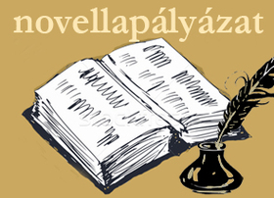

2.10 Az év diák költője - Az év diák írója
 |  | Az Irodalmi Rádió vers- és novellapályázatot hirdet Az év diák költője és Az év diák írója címek megszerzésére.  (Pályázatfigyelő)  Vers- és novellaíró pályázatot hirdet az Irodalmi Rádió. A pályázat célja Az év diák költője, valamint Az év diák írója címek adományozása hat és 18 év közötti tehetséges fiataloknak. A pályázaton hat és kilenc, 10 és 14, valamint 15 és 18 év közöttiek kategóriájában indulhatnak a diákok. Minden... » Tovább
  

2.11 Foglald versbe az aranyat!
 |  | Vers- és novellapályázatot hirdet az Irodalmi Rádió Foglald versbe az aranyat! címmel.  (Pályázatfigyelő)  Az Irodalmi Rádió vers- és novellapályázatot hirdet Foglald versbe az aranyat! címmel. A pályázatra a 2016-os Riói Olimpián szereplő 1-6. helyezést elérő magyar sportolókról vagy a szurkolóként átélt izgalmakról szóló írásokat várnak. A kiválasztott versek és novellák megjelennek az Irodalmi Rádió... » Tovább
  

2.12 Az Új Akropolisz verspályázata
 |  | Az Új Akropolisz Kulturális Közhasznú Egyesület pályázatot hirdet a filozófia és az önkéntesség kapcsolatáról szóló versek írására.  (Pályázatfigyelő)  Versíró pályázatot hirdet az Új Akropolisz Kulturális Közhasznú Egyesület. A pályázatra a filozófia és az önkéntesség kapcsolatáról szóló verseket várnak. A kiválasztott írások megjelennek az egyesület havi kulturális hírlevelében. Beküldési határidő: 2016. szeptember 20. » Tovább
  

2.13 Meseíró pályázat gyerekeknek
 |  | Az Emese Kis Csillaga Alapítvány meseíró pályázatot hirdet hat és 15 év közötti gyerekeknek.  (Pályázatfigyelő)  Meseíró pályázatot hirdet gyerekeknek az Emese Kis Csillaga Alapítvány. A pályázatra hat és 10, valamint 11 és 15 év közötti gyerekek meséit várják. Olyan mesékkel lehet pályázni, amelyek hagyományos, népmese stílusú megfogalmazásban szólnak, és a kiírásban megadott szavakat és mondatokat... » Tovább
  

2.14 Vonatozz, fotózz, nyerj! - pályázat
 |  | Fotópályázatot hirdet a Siemens Magyarország Vonatozz, fotózz, nyerj! címmel.  (Pályázatfigyelő)  A Siemens Magyarország fotópályázatot hirdet Vonatozz, fotózz, nyerj! címmel. A pályázatra a MÁV elővárosi viszonylatain mobiltelefonnal, digitális vagy analóg fényképezőgéppel készített képeket várnak. Beküldési határidő: 2016. október 31. » Tovább
  

2.15 Csattogó kerék a síneken - vasúti járművek, ahogy én látom!
 |  | Szakmai fotópályázatot hirdet a magyarországi vasúti forgalomban lévő, illetve a Magyar Vasúttörténeti Parkban található járművek bemutatására a MÁV.  (Pályázatfigyelő)  A MÁV Zrt., a MÁV-START Zrt., a MÁV Nosztalgia Kft. és a Magyar Vasúttörténeti Park Alapítvány szakmai fotópályázatot hirdet Csattogó kerék a síneken – vasúti járművek, ahogy én látom! címmel. A pályázat célja a magyarországi vasúti forgalomban lévő, illetve a Magyar Vasúttörténeti Parkban... » Tovább
  

2.16 Csaba királyfi útján - rajzpályázat
 |  | Rajzpályázatot hirdet a Csabagyöngye Kulturális Központ Arany János Művelődési Háza és a Tűz-kör Közhasznú Kulturális Egyesület Csaba királyfi útján címmel.  (Pályázatfigyelő)  A Csabagyöngye Kulturális Központ Arany János Művelődési Háza és a Tűz-kör Közhasznú Kulturális Egyesület rajzpályázatot hirdet Csaba királyfi útján címmel. A pályázatra általános- és középiskolás diákok olyan rajzait várják, amelyek Csaba királyfihoz vagy a magyar őstörténethez kapcsolódó mondához... » Tovább
  

2.17 ENSZ - Ranan Lurie Politikai Karikatúra Pályázat
 |  | Az ENSZ pályázatot hirdet az ENSZ - Ranan Lurie Politikai Karikatúra Díjak odaítélésére.  (on-the-move)  Az ENSZ - Ranan Lurie Politikai Karikatúra Díjak odaítélésére hirdet pályázatot az ENSZ. A pályázatra 2015. szeptember eleje és 2016. október 15. között készült munkákat várnak. Olyan karikatúrákkal lehet pályázni, amelyek az emberi méltóság, a kölcsönös tisztelet, a nemzetek közötti barátság,... » Tovább
  

2.18 Carmignac Fotóriporteri Díj - pályázat
 |  | A párizsi Fondation Carmignac nyolcadik alkalommal hirdet pályázatot a Carmignac Fotóriporteri Díj odaítélésére.  (on-the-move)  Nyolcadik alkalommal hirdet pályázatot a párizsi (Franciaország) Fondation Carmignac a Carmignac Fotóriporteri Díj odaítélésére. A pályázat témája idén a rabszolgaság és a nőkereskedelem. A díj egy pályakezdő fotósnak nyújt támogatást ahhoz, hogy a világ egy olyan részét látogassa meg, ahol az... » Tovább
  

2.19 Extra City - pályázat projektekre és együttműködésekre
 |  | Kulturális projektek és együttműködések támogatására hirdet pályázatot a belgiumi Extra City.  (on-the-move)  Az antwerpeni (Belgium) Extra City pályázatot hirdet művészeti és kulturális projektek és együttműködések támogatására. A pályázat keretében a 2017 és 2019 közötti időszakra keresnek megadott projektre szóló együttműködéseket vagy hosszú távú együttműködéseket. Pályázni lehet kiállítások,... » Tovább
  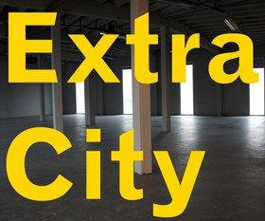

2.20 Családi emlékeink a magyar szabadságharcról
 |  | A Perspektíva a Jövőért Alapítvány esszéíró pályázatot hirdet fiataloknak Családi emlékeink a magyar szabadságharcról címmel.  (Pályázatfigyelő)  Esszéíró pályázatot hirdet Családi emlékeink a magyar szabadságharcról címmel a Perspektíva a Jövőért Alapítvány. A magyar szabadságharc és forradalom 60. évfordulója tiszteletére meghirdetett pályázatra 14 és 18 év közötti fiatalok írásait várják. Az ünnepélyes díjátadót 2017 márciusában rendezik... » Tovább
  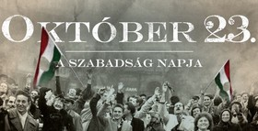

2.21 Hungarikum rajzpályázat
 |  | Rajzpályázatot hirdetnek gyerekeknek Hungarikum rajzpályázat címmel.  (Pályázatfigyelő)  A Gróf I. Festetics György Művelődési Központ, Városi Könyvtár és Muzeális Gyűjtemény Helyi Értéktár Bizottsága rajzpályázatot hirdet gyerekeknek Hungarikum rajzpályázat címmel. A pályázatra olyan alkotásokat várnak, amelyeken a Hévízi Helyi Értéktárba felvett értékek jelennek meg, amelyeken helyi... » Tovább
  

2.22 Együtt nyaralt a család! - alkotópályázat
 |  | Szépíró és videópályázatot hirdet a KidsOasis Együtt nyaralt a család! – Lubickoltunk az élményekben! címmel.  (Pályázatfigyelő)  A KidsOasis szépíró és videópályázatot hirdet Együtt nyaralt a család! – Lubickoltunk az élményekben! címmel. A pályázatra élménybeszámolókat és legfeljebb kétperces videókat várnak. Beküldési határidő: 2016. október 31. » Tovább
  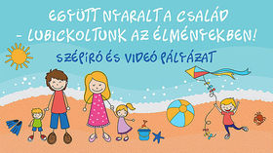

2.23 Takarítás gyerekszemmel - rajzpályázat
 |  | Rajzpályázatot hirdet a Magyar Tisztítás-technológiai Szövetség Egyesület Takarítás gyerekszemmel címmel.  (Pályázatfigyelő)  A Magyar Tisztítás-technológiai Szövetség Egyesület rajzpályázatot hirdet Takarítás gyerekszemmel címmel. A pályázatra olyan rajzokat, festményeket várnak, amelyek a takarításról, a tisztaságról szólnak. Csak három és tíz év közötti gyerekek pályázhatnak. Az eredményeket 2016. október 22-én teszik... » Tovább
  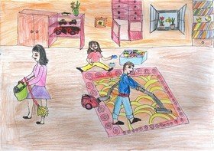

2.24 Pályázat irodalmi művek kiadására
 |  | A Jobbágy Károly Alapítvány pályázatot hirdet magyar nyelvű irodalmi és történeti, valamint helytörténeti munkák megjelentetésének támogatására.  (Pályázatfigyelő)  Pályázatot hirdet a Jobbágy Károly Alapítvány magyar nyelvű irodalmi és történeti, valamint helytörténeti munkák megjelentetésének támogatására. Az elbírálás során előnyt élveznek az 1956-os forradalom és szabadságharchoz kötődő művek. Pályázni a kiadandó mű három példányával, lektori véleménnyel,... » Tovább
  

2.25 Friday Island - pályázat
 |  | A 2016. december 9-én megrendezendő Friday Island fesztivál szervezői pályázatot hirdetnek művészeknek a fesztiválon való részvételre.  (on-the-move)  A luxemburgi Friday Island kulturális szervezet pályázatot hirdet művészeknek a 2016. december 9-én megrendezendő Friday Island Fesztiválon való részvételre. A fesztivál témája: The other (A másik). A megadott témát szociális, politikai és filozófiai nézőpontból kritikus módon megközelítő... » Tovább
  

2.26 Író-újságíró pályázat
 |  | Az Inter Japán Magazin író–újságíró pályázatot hirdet a japán-magyar kapcsolatok erősítésére.  (Kreatív Európa Iroda)  Író–újságíró pályázatot hirdet az Inter Japán Magazin. A pályázat célja a japán-magyar kapcsolatok és a két nép közötti szabad információáramlás erősítése. Pályázni interjú, riport, novella és tanulmány műfajban lehet. Olyan pályaműveket várnak, amelyek japán-magyar történésekre, gondolati... » Tovább
  

2.27 Az NKA pályázata cirkuszpedagógiai programokra
 |  | Az NKA Színházművészet Kollégiuma pályázatot hirdet cirkuszpedagógiai programok kidolgozásának támogatására.  (Pályázatfigyelő)  Pályázatot hirdet a Nemzeti Kulturális Alap Színházművészet Kollégiuma a 2016. szeptember 1. és 2017. augusztus 31. közötti időszakra a cirkuszművészet oktatási, nevelési célú felhasználására, új, rendhagyó cirkuszpedagógiai programok kidolgozásának támogatására. A támogatásra szánt keretösszeg 4,2... » Tovább
  

2.28 Apexart-pályázat csoportos kiállításra
 |  | A New York-i Apexart galéria pályázatot hirdet egy csoportos kiállításon való részvételre.  (on-the-move)  Pályázatot hirdet a New York-i (Egyesült Államok) Apexart galéria csoportos kiállításon való részvételre kurátoroknak, művészeknek, íróknak és kreatív szakembereknek. A pályázatra a tervezett projektek szöveges leírását várják, képfájlokkal nem lehet pályázni. Pályázati határidő: 2016. október... » Tovább
  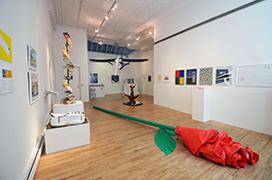

2.29 Az NKA Közművelődési Kollégiumának pályázata
 |  | Az NKA Közművelődési Kollégiuma pályázatot hirdet 2017-es közművelődési szakmai tevékenységek támogatására.  (NKA)  Pályázatot hirdet a Nemzeti Kulturális Alap Közművelődési Kollégiuma a közművelődés és közösségi művelődés 2017-es szakmai tevékenységének támogatására. A 2017. január 1. és augusztus 31. közötti időszakra meghirdetett pályázaton közművelődési tevékenységgel foglalkozó intézmények, önkormányzatok,... » Tovább
  

Egyéb aktuális pályázataink: http://kultura.kreativeuropa.hu/palyazat
A Tempus Közalapítvány pályázataival kapcsolatban bővebb felvilágosítás kérhető:
Tempus Közalapítvány
1093 Budapest, Lónyay utca 31.
http://www.tka.hu
(06 1) 237-1320
info@tpf.hu

3. ÁLLÁSLEHETŐSÉGEK
3.1 Művészeti igazgatót keresnek Amszterdamba
 |  | Az Amszterdami Művészeti Egyetem 2017. januári kezdéssel művészeti igazgatót keres a Kortárstánc-előadói program élére.  (on-the-move)  Művészeti igazgatót keres a hollandiai Amszterdami Művészeti Egyetem Színházi és Táncművészeti Akadémiája a Kortárstánc-előadói program élére. Az új munkatárs 2017 januárjában kezd. Pályázati határidő: 2016. szeptember 30. » Tovább
  

4. KONFERENCIÁK, KÉPZÉSEK, WORKSHOPOK
4.1 Európai Nyelvi Koktélbár
 |  | 2016 szeptemberében újra megrendezik az Európai Nyelvi Koktélbárt a Budapesti Olasz Kultúrintézetben.  (Tempus)  Az Európai Unió Nemzeti Kulturális Intézeteinek magyarországi szervezete (EUNIC Hungary) 2016. szeptember 23-án rendezi meg újra az Európai Nyelvi Koktélbárt. A Nyelvek Európai Napja alkalmából rendezendő fesztivál célja a nyelvi és kulturális sokszínűség megünneplése. A rendezvénynek a Budapesti... » Tovább
  

4.2 Kurzus karvezetőknek
 |  | A Budapesti Vándor Műhely karvezetők és leendő karvezetők jelentkezését várja a 2016 novemberében megrendezendő műhelymunkájára.  (pályázatok.org)  2016. november 10. és 13. között műhelyfoglalkozást szervez a Budapesti Vándor Műhely karvezetőknek és leendő karvezetőknek. Olyan érdeklődők jelentkezését várják, akik csiszolni szeretnék vegyes kari repertoár-jártasságukat. A műhely következő csoportjaiba lehet jelentkezni: Aktív1; Aktív2;... » Tovább
  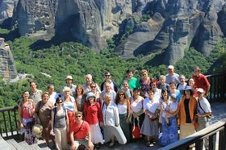

4.3 b.creative - konferencia
 |  | 2016 novemberében b.creative címmel konferenciát szerveznek Belgiumban a művészeti innovációkról.  (on-the-move)  b.creative (Légy kreatív!) címmel konferenciát rendeznek 2016. november 2-án és 3-án a belgiumi Namurban. A konferencia alcíme: Encouraging innovation through the arts and creative entrepreneurship (Az innováció ösztönzése a művészetek és a kreatív vállalkozások által). A részvétel előzetes... » Tovább
  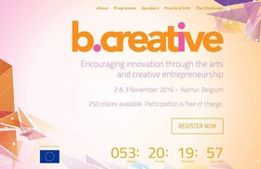

5. ÖSZTÖNDÍJAK
5.1 Alkotóházi ösztöndíj az Egyesült Államokba
 |  | A rosendale-i Women’s Studio Workshop alkotóházi ösztöndíjat hirdet olyan művészeknek, akiknek 15 évnél fiatalabb gyermekük van.  (on-the-move)  Alkotóházi ösztöndíjat hirdet Parent Residency Grant (Szülői Alkotóházi Ösztöndíj) címmel a rosendale-i (Egyesült Államok) Women’s Studio Workshop (Női Stúdióműhely). Az ösztöndíjra olyan művészek pályázhatnak, akiknek 15 évnél fiatalabb gyermekük van. A következő művészeti ágakban lehet... » Tovább
  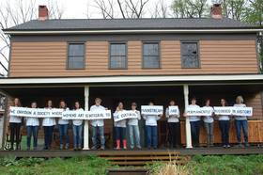

5.2 Alkotóházi ösztöndíj Litvániába
 |  | Művészeknek, íróknak, kurátoroknak, kulturális menedzsereknek és kutatóknak hirdetnek alkotóházi ösztöndíjat Litvániába.  (on-the-move)  A litvániai Rupert művészeti és oktatási központ alkotóházi ösztöndíjat hirdet a 2017. január 2. és 30. közötti időszakra. Az egy-három hónapos ösztöndíjra művészek, írók, kurátorok, kulturális menedzserek és kutatók pályázhatnak. Pályázati határidő: 2016. szeptember 18. » Tovább
  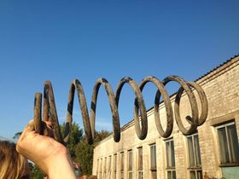

5.3 Alkotóházi ösztöndíj Santa Fébe
 |  | Az egyesült államokbeli Harpo Alapítvány ösztöndíjat hirdet vizuális művészeknek a Santa Fe Művészeti Intézetbe.  (on-the-move)  Pályakezdő, legalább 25 éves vizuális művészeknek hirdet ösztöndíjat az egyesült államokbeli Harpo Alapítvány. Az ösztöndíjasoknak az új-mexikói Santa Fe Művészeti Intézet ad otthont. Az ösztöndíjas időszak egy hónap. Pályázati határidő: 2016. október 1. » Tovább
  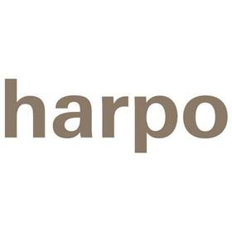

5.4 Művészeti ösztöndíj Japánba
 |  | Alkotóházi ösztöndíjat hirdet művészeknek és művészeti menedzsereknek Japánba a Saison Alapítvány.  (on-the-move)  A japán Saison Alapítvány alkotóházi ösztöndíjat hirdet művészeknek és művészeti menedzsereknek. Az ösztöndíjak a 2017. április 8. és december 28., valamint a 2018. január 4. és március 31. közötti időszakra szólnak. A pályázati anyag beküldését megelőzően 2016. október 6-ig e-mailben kell... » Tovább
  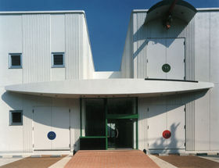

5.5 Művészeti ösztöndíj az Egyesült Államokba
 |  | A CEC ArtsLink alkotóházi ösztöndíjakat hirdet 2017 őszére az előadóművészet és az irodalom területén tevékenykedő művészeknek és művészeti menedzsereknek.  (on-the-move)  Alkotóházi ösztöndíjakat hirdet a CEC ArtsLink 2017 őszére. Az ösztöndíjra az előadóművészet és az irodalom területén tevékenykedő művészek és művészeti menedzserek pályázhatnak. A részvétel feltétele az angol nyelvtudás. Az ösztöndíjasok az Egyesült Államokban dolgozhatnak nonprofit művészeti... » Tovább
  

5.6 Animációs ösztöndíj Franciaországba
 |  | A franciaországi Fontevraud-i Apátság nemzetközi animációs filmes írói ösztöndíjat hirdet 2017 októberére.  (on-the-move)  Nemzetközi animációs filmes írói ösztöndíjat hirdet a 2017. október 1. és 31. közötti időszakra a franciaországi Fontevraud-i Apátság. Az ösztöndíjra rövid, közepes hosszúságú és teljes estés animációs filmek terveivel lehet pályázni. Jelentkezni motivációs levéllel, a tervezett projekt... » Tovább
  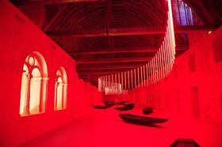

5.7 Artward pályázat
 |  | Legfeljebb 40 éves művészeknek hirdetnek ösztöndíjpályázatot Brüsszelbe Artward pályázat címmel.  (on-the-move)  Ösztöndíjpályázatot hirdet az Independent Contemporary Art Advisors (Független Kortárs Művészeti Tanácsadók, ICAA) Artward címmel fiatal művészeknek. A brüsszeli (Belgium) ösztöndíjra legfeljebb 40 éves művészek pályázhatnak festészet, szobrászat, fotóművészet, installáció, videó, médiaművészet és... » Tovább
  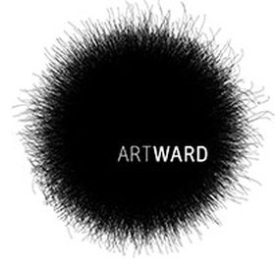

5.8 Manzart Művészeti Ösztöndíj 2016/2017
 |  | A Manzart Rajziskola ösztöndíjat hirdet a 2016/2017-es tanévre oktatáson való részvételre gyerekeknek, tiniknek és felnőtteknek.  (Pályázatfigyelő)  Manzart Művészeti Ösztöndíj címmel hirdet ösztöndíjat a 2016/2017-es tanévre a Manzart Rajziskola. Az ösztöndíj keretében öt diák vehet részt díjmentes oktatáson a következő korcsoportokból: hat és tíz év közöttiek – két fő; tíz és 14 év közöttiek – két fő; 15 év felettiek – egy... » Tovább
  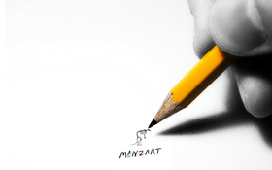

Egyéb aktuális ösztöndíjak: http://kultura.kreativeuropa.hu/osztondij

(C) 2016 Kreatív Európa Nonprofit Kft. Összeállította: Pinizsi Gábor.
Irodánk engedélyt ad e Hírlevél tartalmának reprodukálására a Kreatív Európa Iroda mint forrás megjelölésével. Noha forrásainkat kellő körültekintéssel választottuk ki, a nem hivatalos forrásból átvett információkat ellenőrizni nincs módunk, így azokért felelősséget vállalni sem tudunk.
Amennyiben a továbbiakban nem szeretné kapni hírlevelünket, kérjük, felhasználói fiókjában módosítsa adatait.
A hírlevéllel kapcsolatos kérdéseit, észrevételeit a hirlevel@kreativeuropa.hu címre várjuk.

Kreatív Európa Nonprofit Kft. - Creative Europe Desk Hungary
1145 Budapest Róna u. 174. I épület III. emelet/304.
info@kreativeuropa.hu - http://kultura.kreativeuropa.hu; http://www.kreativeuropa.hu

A Kreatív Európa Nonprofit Kft. az Európai Unió Kreatív Európa programjának hivatalos magyarországi koordinátora, működésének fő támogatója az Európai Unió Bizottsága, az Emberi Erőforrások Minisztériuma és a Magyar Nemzeti Filmalap.

 | Facebook oldalunk

